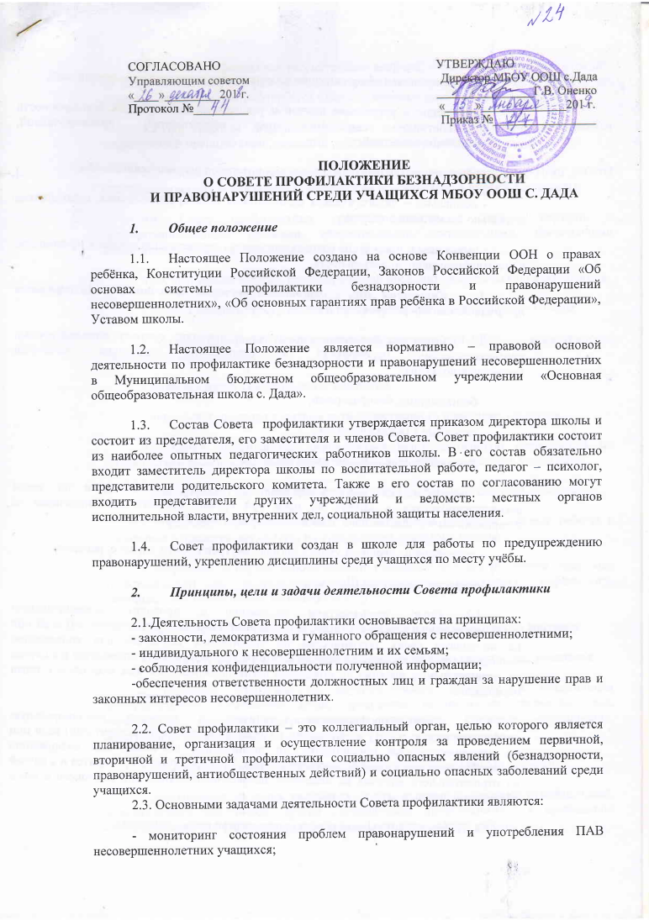

- создание системы и организация работы по профилактике правонарушений;

- выявление и устранение причин и условий, способствующих безнадзорности несовершеннолетних, совершению ими преступлений, правонарушений, антиобщественных действий;

- обеспечение защиты прав и законных интересов несовершеннолетнего;

- социально – педагогическая реабилитация несовершеннолетних, находящихся социально опасном положении;

- выявление и пресечение случаев вовлечения несовершеннолетних в преступную или антиобщественную деятельность.

- Категории лиц, в отношении которых проводится индивидуальная профилактическая работа

  - Совет профилактики организует и проводит систему индивидуальных профилактических мероприятий в отношении следующих категорий несовершеннолетних:

- безнадзорные, беспризорные;

- склонные к бродяжничеству;

- употребляющие психоактивные вещества;

- состоящие на учёте в органах внутренних дел, комиссии по делам несовершеннолетних и защите их прав при органе местного самоуправления за совершение антиобщественных действий, правонарушений, преступлений;

- состоящие на внешнем учёте в органах внутренних дел, здравоохранения;

- нарушающие Устав Школы.

3.2. Совет профилактики организует и проводит индивидуальную профилактическую работу в отношении родителей (законных представителей) если они не исполняют своих обязанностей по воспитанию, обучению или содержанию вышеназванных категорий несовершеннолетних. Подобная работа проводится и в случае их отрицательного влияния на поведение несовершеннолетних или жестокого с ними обращения.

3.2. Совет профилактики организует и проводит индивидуальную профилактическую работу в отношении родителей (законных представителей) если они не исполняют своих обязанностей по воспитанию, обучению или содержанию вышеназванных категорий несовершеннолетних. Подобная работа проводится и в случае их отрицательного влияния на поведение несовершеннолетних или жестокого с ними обращения.

4. Порядок деятельности совета профилактики правонарушений

4.1.Совет профилактики рассматривает вопросы, отнесённые к его компетенции, на своих заседаниях, которые проходят не реже одного раза в месяц (кроме экстренных случаев). Заседание протоколируется одним из членов совета профилактики.

4.2.При разборе персональных дел вместе с учащимися приглашаются закреплённый преподаватель, классный руководитель и родители учащегося.

4.3. Работа совета профилактики планируются на учебный год. План работы обсуждается на заседании совета профилактики и утверждается директором школы.

4.4. Совет профилактики проводит работу в тесном контакте с правоохранительными органами, общественными организациями, проводящими воспитательные мероприятия с детьми.

4.5.Совет профилактики правонарушений проводит аналитическую деятельность:

- изучает уровень преступности и правонарушений среди учащихся Школы;

- изучает состояние профилактической деятельности Школы, эффективность проводимых мероприятий;

- выявляет детей с девиациями в поведении;

- определяет причины и мотивы антиобщественного поведения учащихся;

4.6. Совет профилактики осуществляет непосредственную деятельность по профилактике правонарушений и употребления психоактивных веществ учащимися:

- рассматривает персональные дела учащихся с антиобщественным поведением;

- определяет программу (план) индивидуальной профилактической работы с учащимися и представляет её (его) на утверждение директору школы;

- направляет в случае необходимости учащегося или его родителей (законных представителей) на консультации к специалистам (психологу, дефектологу, медицинскому, социальному работнику и т.п.)

- осуществляет постановку и снятие учащегося с внутришкольного контроля;

- организует в особо сложных случаях индивидуальное шефство над учащимся;

- вовлекает учащихся на внутришкольном контроле в объединения дополнительного образования детей, проведение коллективных творческих дел, мероприятий, летнюю оздоровительную кампанию, трудовые объединения, действующие в Школе, селе.

- осуществляет профилактическую работу с неблагополучными семьями;

- заслушивают на своих заседаниях отчёты отдельных классных руководителей, педагогических работников, других специалистов, привлечённых к проведению индивидуальной профилактической работы, о состоянии данной работы.

- информирует Управляющий совет о состоянии проводимой работы с учащимися, исполнительской дисциплины привлечённых работников Школы;

- определяет сроки проведения индивидуальной работы с учащимися;

4.7. Совет профилактики осуществляет организационную деятельность;
- ставит перед соответствующими организациями вопрос о привлечении родителей (законных представителей), не выполняющих свои обязанности по воспитанию детей, к установленной законодательством ответственности;

- при отсутствии положительных результатов в проводимой работе информирует Управляющий совет, инициирует принятие постановления комиссии по делам несовершеннолетних и защите прав при органе местного самоуправления;

- проведение индивидуальной профилактической работы с привлечением специалистов других ведомств в соответствии со ст.6 Закона Российской Федерации «Об основах системы профилактики и правонарушений несовершеннолетних»;

- выносит проблемные вопросы на обсуждение педагогического совета учреждения образования и для принятия решения руководством школы;

- оказывает помощь общественным воспитателям, закреплённым за учащимся, педагогам, работающим с данным учащимся (организует работу педагогического консилиума);

- оказывает помощь родителям (законным представителям);

- организует обучение педагогического коллектива современным формам и методам профилактической деятельности.

5. Права и обязанности Совета профилактики
5.1. Совет профилактики обязан:
- разрабатывать и внедрять систему взаимодействия администрации и учителей Школы с общественностью, призванной осуществлять профилактику правонарушений и употребления психоактивных веществ;

- способствовать повышению эффективности работы по профилактике правонарушений и употребления психоактивных веществ;

- анализировать свою деятельность, выступать с отчётом о её результатах на заседаниях Управляющего совета.

5.2. Совет профилактики имеет право:

- выносить на обсуждение во время родительских собраний и собраний в классе информацию о состоянии проблемы правонарушений и употребления психоактивных веществ;

- ходатайствовать перед ПДН о принятии мер общественного воздействия в установленном законом порядке в отношении учащихся и их родителей (законных представителей).

5.3. Совет профилактики несёт ответственность за правильность оформления документов (протоколов заседаний, ходатайства, письма) и законность принимаемых решений.

6.Документация Совета профилактики

- Приказ о создании Совета профилактики;
- Протокол заседаний;
- Карты учащихся, состоящих на внутришкольном контроле;
- Списки проблемных семей.

